智慧手机探测门FC-H

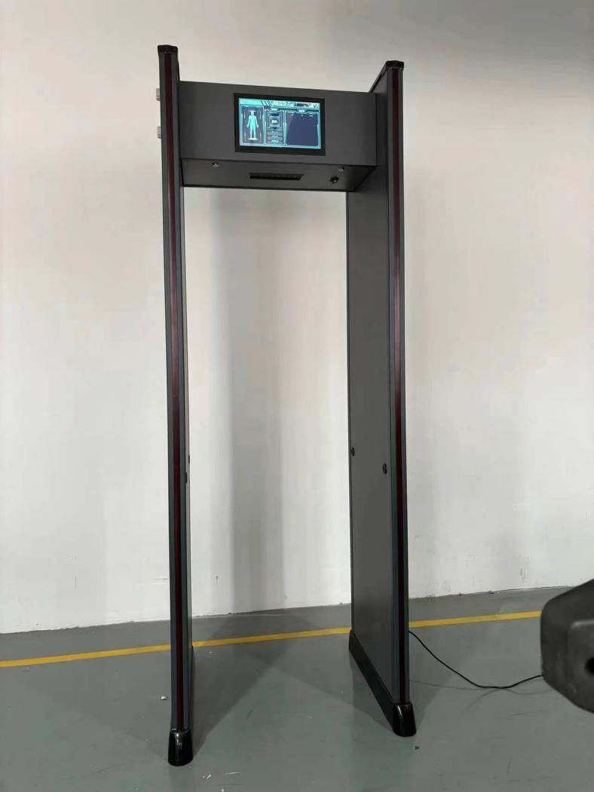

产品简介
FC- H 智慧手机探测门，采用领先电磁波信号探测技术，手机探测门可有效分辨出是否携带待机、关机、开机、移除电池、移除SIM卡等任何状态下的手机，以及移动硬盘，笔记本电脑，Ipad、 数码相机、摄像机等电子产品，可应用于学校、保密场所等重要场景。
具备针对电子设备探测功能的“电子设备检测门”，非仅能探测金属的“金属安检门”。
产品优势
全方位智慧识别：多角度手机放置精准检测，探测准确率大于99%。
多区位报警功能：支持多个探测区分头颈、头顶、两侧腋下及上躯干、腰部及臀部、大腿内外侧、小腿、 双脚、脚踝等区域并声光报警。
可探测电子设备位置：探测到电子设备后报警、记录、抓拍记录查询，大屏显示，数据导出。
智慧识别：可自动识别排除日常用品进行手机检测。
linux系统：稳定性强，扩展功能广泛。
宽体门板设计：外壳稳定、坚固、耐用、不变形。
自动校准：设备配有自动校准模式，安装时根据场地自动校准，屏蔽干扰。
信号图形化：探测信号图形化波形展示，设备状态一目了然。
液晶屏幕显示：采用13.3寸液晶屏显示，各类信息直观清晰。
USB 升级：应用软件可通过USB 升级。
模块化组件设计：运输、维护方便快捷
产品特点
日用品过滤：
排除皮带扣、眼镜、钢笔、文具盒等日常用品进行手机检测。
区位显示：产品分成6防区，可疑物能在每个区域准确显示。
统计人数：主界面自动显示更新通过人数和报警人数。
四侧定位灯：门体四侧均带有LED灯，能直观的通过定位灯显示违禁品所在区域，视角可达360。
声光报警：具有语音报警、灯条闪光报警功能。
高性能CPU:采用6核芯高性能芯片，主频超过1.8GHz。
遥控操作：使用无线鼠标键盘对参数进行设置，参数可以设置密码保护，非授权人员无法进行操作
安全保护：符合安全国际标准，对心脏起搏器佩戴者，孕妇，磁性介质等无害
指示灯调试：具有指示灯手动调试功能，可快速排除故障

技术标准
严格执行GB15210-2018《通过式金属探测门通用技术规范》国家标准。
基本参数
操作系统：LINUX
运输重量：约90kg
功耗：<40W
工作温度：-10℃~40℃
工作湿度：95%,无冷凝
外接电源：187V~242V,50/60HZ
工作频率：根据安装环境自行调节
外形尺寸：(mm) 不大于2310(高)×820(宽)×710(深)
通道尺寸：(mm) 不大于2010(高)×710(宽)×608(深)

